Bijlage: Informatie workflows SBB t.a.v. de kwalificatiestructuur mbo producten
Ontwikkeling en onderhoud kwalificatiedossiers
Het proces om tot een kwalificatiedossier te komen is hetzelfde voor onderhoud als voor de ontwikkeling van een nieuw dossier. Het volgt ongeveer het programma van het volgende schema.
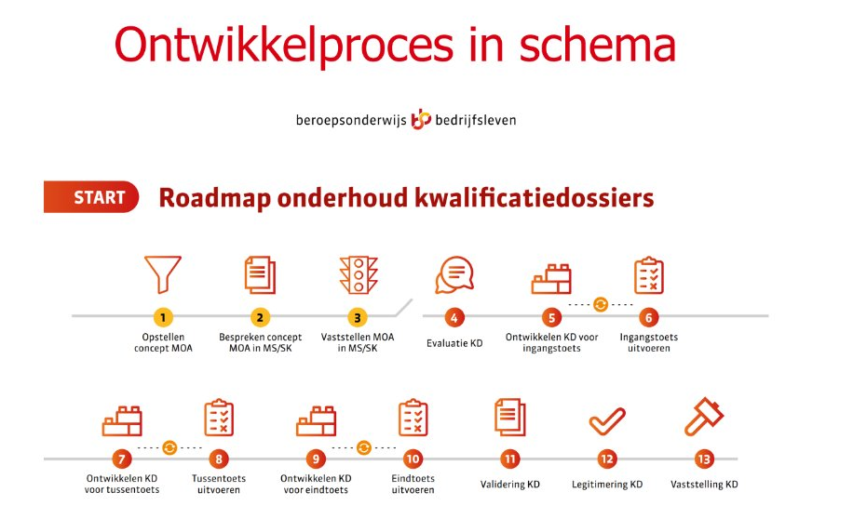

Keuzedelen
Voor keuzedelen geldt een separaat proces voor onderhoud, ontwikkeling en voor uitfasering. Dit is gevolg van de ‘Veranderaanpak keuzedelen’, wat meer regie aan mbo-instellingen in de regio geeft, wat samen met het loslaten van de koppeling van keuzedelen bij kwalificaties bekrachtigd wordt met de Wet verbetering aansluiting beroepsonderwijs arbeidsmarkt.
Onderhoud keuzedeel
Stappenplan:
- Raadplegen marktsegment
- Sectorkamer onderhoudsopdracht
- Onderhouden van keuzedeel
- Eindtoets keuzedeel
- Raadplegen marktsegment
- Sectorkamer validering
- Formele legitimering

Ontwikkeling nieuw keuzedeel
Stappenplan:
- Aanvraag keuzedeel (via portal kwalificatiestructuur)
- Ontwikkelen keuzedeel
- Eindtoets keuzedeel
- Formele legitimering

Certificaten
Er gelden verschillende procedures voor certificaten op beroepsgerichte delen en op keuzedelen. Het proces voor onderhoud is echter steeds hetzelfde als die voor ontwikkeling.
Ontwikkeling certificaat op beroepsgerichte delen
Stappenplan:
- Raadplegen marktsegment
- Sectorkamer ontwikkelopdracht
- Ontwikkelen onderbouwing mbo-certificaat
- Eindtoets onderbouwing mbo-certificaat
- Formele legitimering

Ontwikkeling certificaat op keuzedeel
Stappenplan:
- Ontwikkelen onderbouwing mbo-certificaat
- Eindtoets onderbouwing mbo-certificaat
- Raadplegen marktsegmenten
- Sectorkamer validering
- Formele legitimering

Schematische weergave van workflows uit TOPdesk
Huidige workflows Topdesk
